天涯海角恩仇录
引子：2020年多事之夏，中国和印度在西线边境对峙如旧，终于在冷冲突中闹出了人命。领土纠纷，真是国家关系中永远绕不开的死结？
标题里“天涯海角”这句成语，形容距离之远，连小学生都知道多为虚指。对大多数中国人的脚下位置而言，地球正对面的一片大陆，正是真实远得不能再远的地方--南美洲。安第斯山脉在南美西部高耸入云，绵延万里，以致西方人在发现青藏高原之前，曾经称这里为世界屋脊。亚马逊河发源于安第斯山麓，汇集百流浩荡东去，不负世界第一大河的胜名。
南美洲的现代文明比其他大陆短得多，从西班牙殖民开始算，也不过区区五百年。而秘鲁和厄瓜多尔两个邻国的恩怨冲突，却如那山高水长，断断续续上演了近两个世纪。
历史翻回到1821年（清道光元年），南美独立运动正如火如荼，两支军队一南一北逼近西班牙殖民者的最后据点。七月二十八日，何塞·德·圣马丁在南方宣告秘鲁独立。转年六月，西蒙·玻利瓦尔自北进抵厄瓜多尔。两位传奇将星终于在太平洋沿岸的瓜亚基尔市进行了历史性的会面。尽管会谈细节不为外人所知，但似乎进行得并不顺利。圣马丁转达秘鲁对瓜亚基尔的领土要求没有得到玻利瓦尔的支持，进而发现两人的许多政见分歧难以弥合，甚至有引发双方火并的危险。圣马丁在最后关头毅然决定激流勇退，把所率军队交由玻利瓦尔指挥，独自返回祖国阿根廷。消息在他深受爱戴的秘鲁引发轩然了大波，就此埋下了对北方邻居不满的种子。

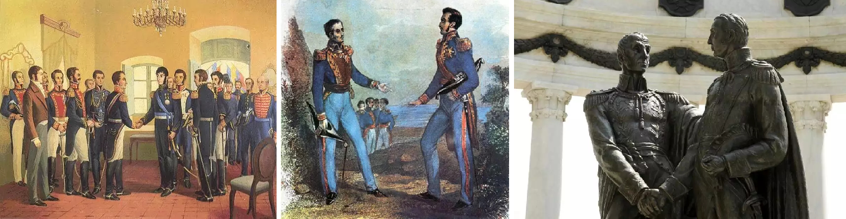
图1. 圣马丁和玻利瓦尔的历史性会师，成为许多艺术家的创作题材。

瓜亚基尔遂与其他厄瓜多尔属地一起，成为当时玻利瓦尔治下大哥伦比亚的一部分。也许是故意与秘鲁人重拾古印加帝国荣耀的愿望做对，玻利瓦尔在联军彻底打垮在秘鲁内陆高原（原称上秘鲁）残喘的西班牙殖民者后，任由当地借用他的名字独立建国，即今日之玻利维亚。南美各国独立后短暂的和平局面，在1828年秘鲁决心驱逐瓜亚基尔和玻利维亚的那些他们眼中外来户的时候，无可挽回地走向终结。
秘鲁最初的努力取得了成效，经过软硬兼施，从玻利维亚赶走了北方势力，建立起以原住民为主的友好政权。七月，时任秘鲁总统何塞·德·拉马尔趁大哥伦比亚内部纷争之际对其宣战，以海军攻击瓜亚基尔的港口。孤立无援的城内军民顽强抵抗，甚至趁一艘军舰搁浅的时候击毙了秘军统帅，无奈五个多月后终于弹尽粮绝，不得不开城投降。远方的玻利瓦尔闻讯暴怒，只无奈廉颇老矣。他的密友也是著名南美独立领袖安东尼奥·何塞·苏克雷站了出来，率部成功阻击了秘军从陆上向瓜亚基尔的推进，使该城的占领者反尝被围困的滋味。战局陷入胶着之际，秘鲁国内突然发生政变，好战的拉马尔被迫出国流亡，继任总统决定立即停战。为确保在玻利维亚的既得利益，秘鲁军队在开战整一年后撤出瓜亚基尔，但又过一年他们就为此悔青了肠子。随苏克雷遇刺身亡和玻利瓦尔病死，大哥伦比亚竟土崩瓦解。新独立出的赤道之国厄瓜多尔虽然块头不大，却根据先前的停战条约把瓜亚基尔牢牢攥在了手中。
条约规定，停战双方的边界应按殖民统治时期的区域划定。但在很多人迹罕至的偏远地区，西班牙人并未详细分割过，留给秘鲁和厄瓜多尔不少各说各话的空间。两国矛盾的焦点逐渐从西海岸转向东部内陆，特别是围绕亚马逊河上游的丛林地带。
时至1859年，秘鲁人再逢天赐良机。这年厄瓜多尔发生了严重内乱，瓜亚基尔和首都基多分化为对立两派大打出手，为支撑内战开销大举借债，甚至准备向外国债权人出卖国土。秘鲁以交易涉及争议地区为由，再次派舰队封锁瓜亚基尔。当地军阀被迫接受城下之盟，承认了秘鲁在东部的领土要求，以换取少数秘鲁部队助战。不料消息传开，厄瓜多尔民怨沸腾，各地如多米诺骨牌纷纷倒向另一派的基多临时政府，使其只用不到一年时间便重新统一全国。签错了名的领土协议自然成了一纸空文，秘鲁人押错了赌注，又不甘心竹篮打水的下场，开始在争议地区采取前进政策，双方自此更是龃龉不断。
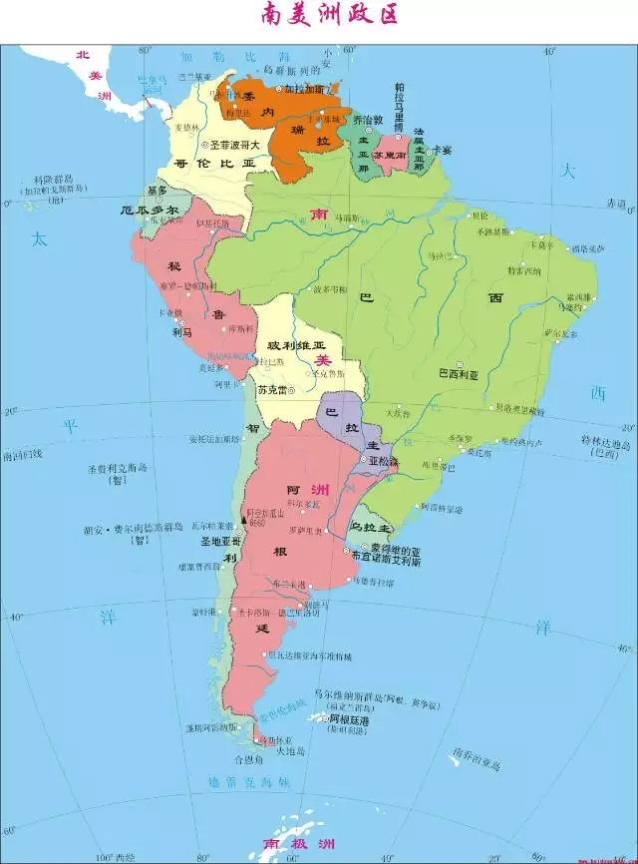
图2.南美洲政区。

正值此时，南美西岸各国出于发展对欧洲贸易的需要，日益重视经亚马逊河东下大西洋的航运路线，何况该流域还是天然橡胶的重要产地。秘鲁和厄瓜多尔争夺遂愈演愈烈，时而在谈判桌上唇枪舌剑，时而于高山丛林间武装冲突。虽然囿于国力和环境所限动作都不大，加上其间秘鲁在硝石战争中被南方邻国智利打得一败涂地，转移了多数世人的注意力。可未曾想，旷日持久的低烈度拉锯战竟然跨越了秘鲁和厄瓜多尔几代人，从十九世纪后期一直延续到二十世纪初。眼看梁子越结越深，两国的政治家也不是一点办法都没想过。在1890年曾无限接近生效的和平协议，被秘鲁议会强加的额外要求生生搅黄。连宗主国西班牙的国王也被搬出来进行仲裁过，但最后关头厄瓜多尔认定国王有偏袒对方的苗头，不待分晓便愤然佛袖而去，这是1910年，也就是地球对面爆发辛亥革命前一年的事。
伴随美国在西半球崛起和门罗主义的渗透，西班牙在南美大陆的地位逐渐被美国取代。富兰克林·罗斯福总统在1935年邀请秘厄两国代表到华盛顿谈判。厄瓜多尔自觉时局有利，便狮子大开口要求秘鲁执行1890年协议，退出其大部分实际控制的争议区，否则一切免谈。这种坐地起价当然被秘鲁人一口回绝，双方再次不欢而散。只是这回加入三方博弈的美国人不象西班牙国王那般大度。厄瓜多尔似乎并不在乎，刚刚成功调停了大厦谷战争的美国本想借机进一步加强自己在南美的威望。秘鲁人却没有忘记，他们的玻利维亚亲戚是如何在美孚石油财团挑唆下发动那场惨烈的大厦谷战争，又是如何被英荷壳牌支持的巴拉圭打得丢盔弃甲的。
秘鲁开始和美国接近，并很快得到了回报，大量贷款和现代化武器源源而来。作为交换，美国公司得以在亚马逊上游展开勘探，进而发现了大量的石油蕴藏。高山丛林中脆弱的平衡被不可避免的打破了。1941年七月，当整个世界的目光都集中在纳粹德国对苏联的入侵之时，秘鲁军队照抄闪电战剧本，于北方边境的东西两端同时发难。在厄瓜多尔西部以玻利瓦尔命名的一座港口城市，居民们一觉醒来，只见天上密密麻麻的降落伞不知何物，美洲大陆上第一次空降作战大获成功。在东部丛林，装备落后且士气低下的厄瓜多尔军队同样全线崩溃，不仅被逐出全部争议地区，连原本通往亚马逊河航线的多条通道也都先后丢掉了。

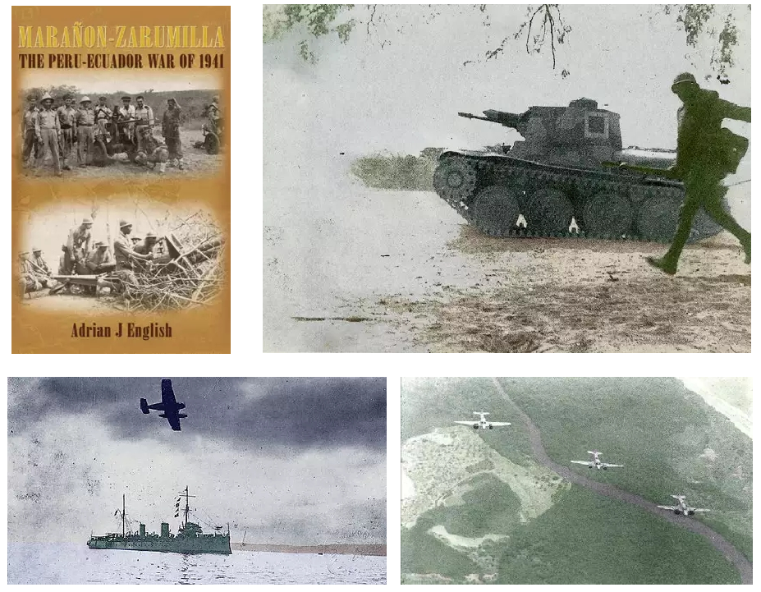
图3.1941年秘鲁-厄瓜多尔战争影像。

当厄瓜多尔面临丧失全部安第斯山以东领土的危险时刻，美国不希望南美后院动荡干扰迫在眉睫的反法西斯战争，于是联合巴西、阿根廷和智利展开调停。1942年初，秘厄两国在巴西签署停战协定，确认原东部争议地区归秘鲁所有，西部大部份占领区内的秘鲁军队撤离，多国协作勘定两国边界。这份带有国际仲裁成分的文件，就是令厄瓜多尔人倍感屈辱的里约议定书。
拿着白纸黑字的协定，秘厄两国开始漫长的实地勘界，谁知又横生枝节。在同为南北走向的萨莫拉河和圣地亚哥河一带，里约议定书规定以流域分水岭为国界。直到1946年首次飞越该地区的飞行员发现，两条河之间原来还有一条塞内帕河，也就是说存在大致平行的两条分水岭。那么国界到底应该划在哪里？

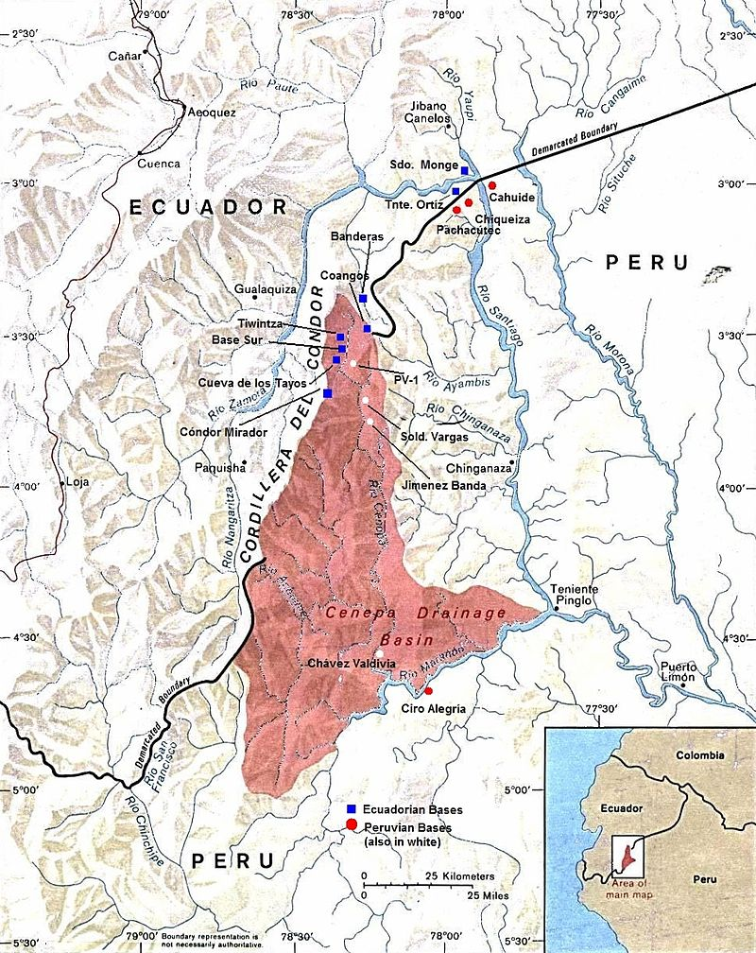
图4.塞内帕河谷争议地区。蓝色为厄瓜多尔据点。

担任仲裁的巴西人认为西边的萨莫拉河由北向南流，而塞内帕河和圣地亚哥河都是由南向北流，因而把靠西的孔多尔山脉定为主分水岭。这种解读等于底封死厄瓜多尔的亚马逊航线，招致厄方的强烈反对，这一带78公里长的边界始终未有定论。等到1960年，厄瓜多尔从战争的巨大打击中刚有所恢复，便索性以此为由，宣布不再承认里约议定书，新的摩擦又开始了。
三十年河东，三十年河西。随着七十年代厄瓜多尔在安第斯盆地的石油开发和秘鲁一侧产量的下降，两国实力有些此消彼长。秘鲁左派极端组织“光辉道路” 游击队不断在南方发动武装叛乱，牵制大量的政府军疲于奔命。这回轮到厄瓜多尔采取攻势，公然把哨所修上了孔多尔山脊。等秘鲁方面有所察觉，厄军已经居高临下的向塞内帕河谷地区推进，双方针锋相对的渗透与反渗透轮番上演。直到厄军最前沿的帕奎沙哨所逼近至山脚下，秘鲁忍无可忍，再次出动空军和王牌空降部队，一举攻占了该哨所。厄瓜多尔这才明白此时瘦死的骆驼比马大，只得撤回到孔多尔山脊，战略上继续韬光养晦，埋头发展空军和防空火力。

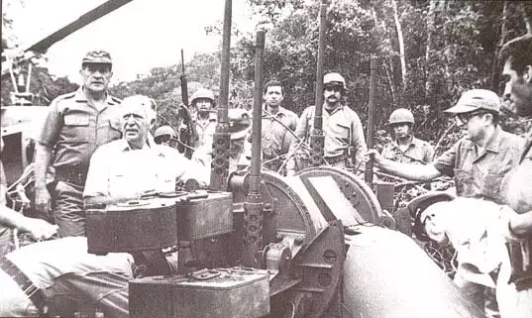
图5. 帕奎沙战争影像

帕奎沙之战发生在1981年1月底，差不多中央电视台的首届春节晚会开播的时候。等到1995年中国人又一次欢庆春节之际，一场更大规模的冲突又降临在同一地区。
面对再度从山顶逼近的厄瓜多尔哨所，仍然陶醉在前两场胜利中的秘鲁人意欲重现历史。一月二十一日最后通牒刚过，秘军祭出敌后空降的老招数，可这次很快被对方发现。厄军特种兵经过三天艰苦的行军，秘密抵近并击溃了秘鲁机降分队，塞内帕战争的大幕由此拉开。集结在塞内帕山谷的秘鲁部队对厄军提温扎等哨所发起正面进攻。但厄瓜多尔在孔多尔山反斜面隐藏大量火炮，并在制高点布满了防空武器。教科书式的坚固防守给秘军造成重大损失，短时间内多架直升机被击落，其攻势基本无功而返。
二十七日，十万秘鲁士兵和四万厄瓜多尔士兵被紧急动员，大量装甲车在太平洋沿岸边境集结对峙，全面战争一触即发。这下周边国家坐不住了，里约议定书的四个保证国—美国，智利，巴西和阿根廷—强烈要求两国立即停火。冲突非但没有平息，到了二月初反而再度升级。秘鲁陆军使尽全身解数，甚至从南方紧急抽调围剿叛军的精锐山地部队，付出了超过1941年和1981年战争总和的伤亡代价后，仍然不能撼动孔多尔山阵地上的厄军一步。

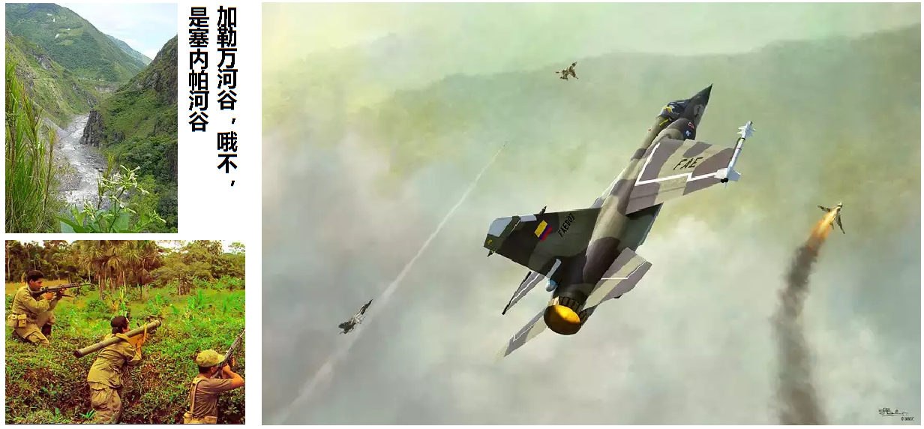
图6.塞内帕战争影像。

打红了眼的秘鲁出动空军参战，以多架次苏-22战斗轰炸机轮番攻击塞内帕山谷的厄军阵地。二月十日下午，终于到了最后摊牌的时刻，厄瓜多尔空军的法制幻影F1和自以色列进口的幼狮战斗机呼啸着飞抵战场上空。
这场喷气式战机在美洲大陆的首次大规模空战，很快以秘鲁损失包括两架苏-22在内的至少五架战机决出了胜负。失去了战场制空权，秘军攻势难以为继，其最先进的幻影2000战机，当时由于缺乏配件而状况不佳。但厄军忌惮之下也未敢乘胜追击。借着国际调停和日渐严厉的制裁压力，两国于1995年二月十七日宣布停火。零星冲突停息后，双方部队于二月底脱离接触，更加艰苦而漫长的外交谈判得以展开。
冰冻三尺非一日之寒，谈判开始时的困难可想而知。阵亡士兵的棺木披着各自的国旗，如同从战场缓缓散去的硝烟飘回后方的故乡，迎接他们的是亲人撕心裂肺的恸哭。战前过度膨胀的民族主义和将军政客的个人野心此刻显得无比苍白。两国国民的厌战情绪不断发酵，持续冲突170多年的秘鲁和厄瓜多尔出路何在？
秘厄两国由于长期交恶，消耗大量资源进行军备竞赛，经济和社会发展明显滞后于南北邻国哥伦比亚和智利。随安第斯一体化进程的深入，落实地区自由贸易协议已刻不容缓。1998年八月，厄瓜多尔人用手中的选票把力主和平的哈米尔·马瓦德推上总统宝座。马瓦德在外交方面采取的灵活政策，不久就收到秘鲁总统藤森的响应。两国加速改善关系遂水到渠成，各退一步，海阔天空。马瓦德和藤森经过多轮直接会谈，于十月十六日签署巴西利亚总统条约，从而达成全面和最终的和平协议。
协议规定，两国仍以孔多尔山脊为正式边界，秘鲁拥有南麓主权。但其中提温扎哨所附近的土地，以私人转让的形式永久归属厄瓜多尔政府所有。秘厄争端的最后焦点以这一极富创造性的方式得到解决。虽然只包括孤立的一平方公里加上连通本土的公路使用权，厄方保住了浴血奋战换来的山脊对面一片土地的实际控制。更为重要的是，厄瓜多尔终于拿回几代人魂牵梦绕的亚马逊河通航权，即便此时巴拿马运河开通已近百年。秘鲁方面则摆脱了边境全线邻国哨所居高临下的紧张态势，并从法律上确定了对原争议地区的领土主权。
签署仪式当天，马瓦德现场拿出一只军用水壶送给藤森。这件出乎意料的礼物原主人是马瓦德的外祖父，一名参加过1941年战争的老兵，渴望见证两国化干戈为玉帛，但于前年憾然凋零。两国的善良百姓共同期望，这只水壶装满的将是亚马逊河的和平之水，浇灌绽放于安第斯山脉的和平之花。
当然不是所有人对协议都百分之百的满意。秘鲁首都利马发生的抗议骚乱甚至造成人员伤亡，遭到藤森政府的强力镇压。不久后，在巴西利亚总统条约指导下，秘厄两国于1999年五月完成全部国界的勘定。当年玻利瓦尔和圣马丁未能造就的和平，至此在马瓦德和藤森的主导下缔结完成。令人唏嘘的是，两位总统后来都走了背运。马瓦德因内政失策被政变推翻，被迫流亡美国至今。藤森过于强势招来政敌报复，又过度自信以致身陷囹圄，此是后话。所幸，他们最重要的政治遗产得到继任者和两国国民的认同，来之不易的和平得以维持至今。

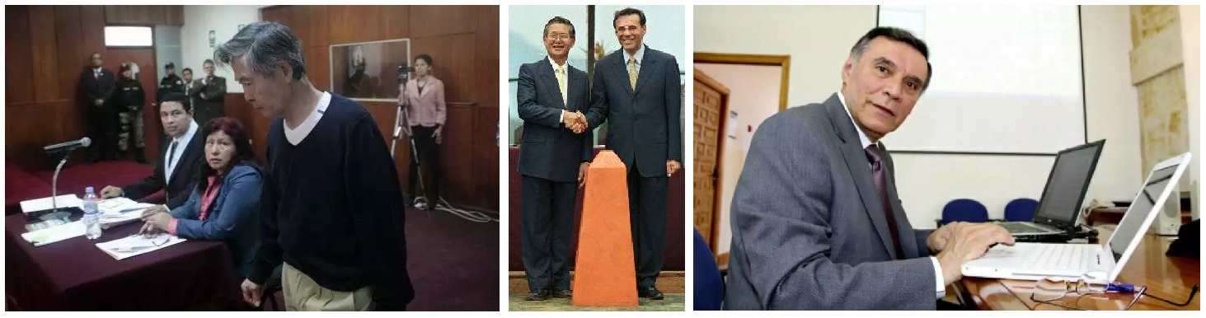
图7. 左为藤森受审场景。右为马瓦德，现流亡美国。百年之后，人们会如何评价这两位总统？他们的握手是否也会成为艺术家的创作主题呢？

秘鲁和厄瓜多尔历尽沧桑，赶在新世纪来临之前终结了长期敌对的不幸历史。本文自那时起便开始酝酿，直到确认两国实现独立以来史无前例的二十年边境安宁才动笔完成。秘厄争端的解决模式提供了一个生动的范本。如何化解殖民者遗留的矛盾，应对域外大国干涉并掌握有利的国际环境，正确认识自身和别国综合实力对比，最终以创造性思维实现双赢，仍是多国决策者亟需面对的现实问题。地球对面小国的这些陈年往事，如果加以放大，能给亚洲读者在对外关系的理解上带来些许启示，便不枉笔者的一番心意。

领海涛声 2020年6月27日
（本文部分参考光明日报1998年十二月十五、十六日中国社会科学院徐世澄教授的文章《化干戈为玉帛》。感谢徐教授审阅及细节勘校。）

